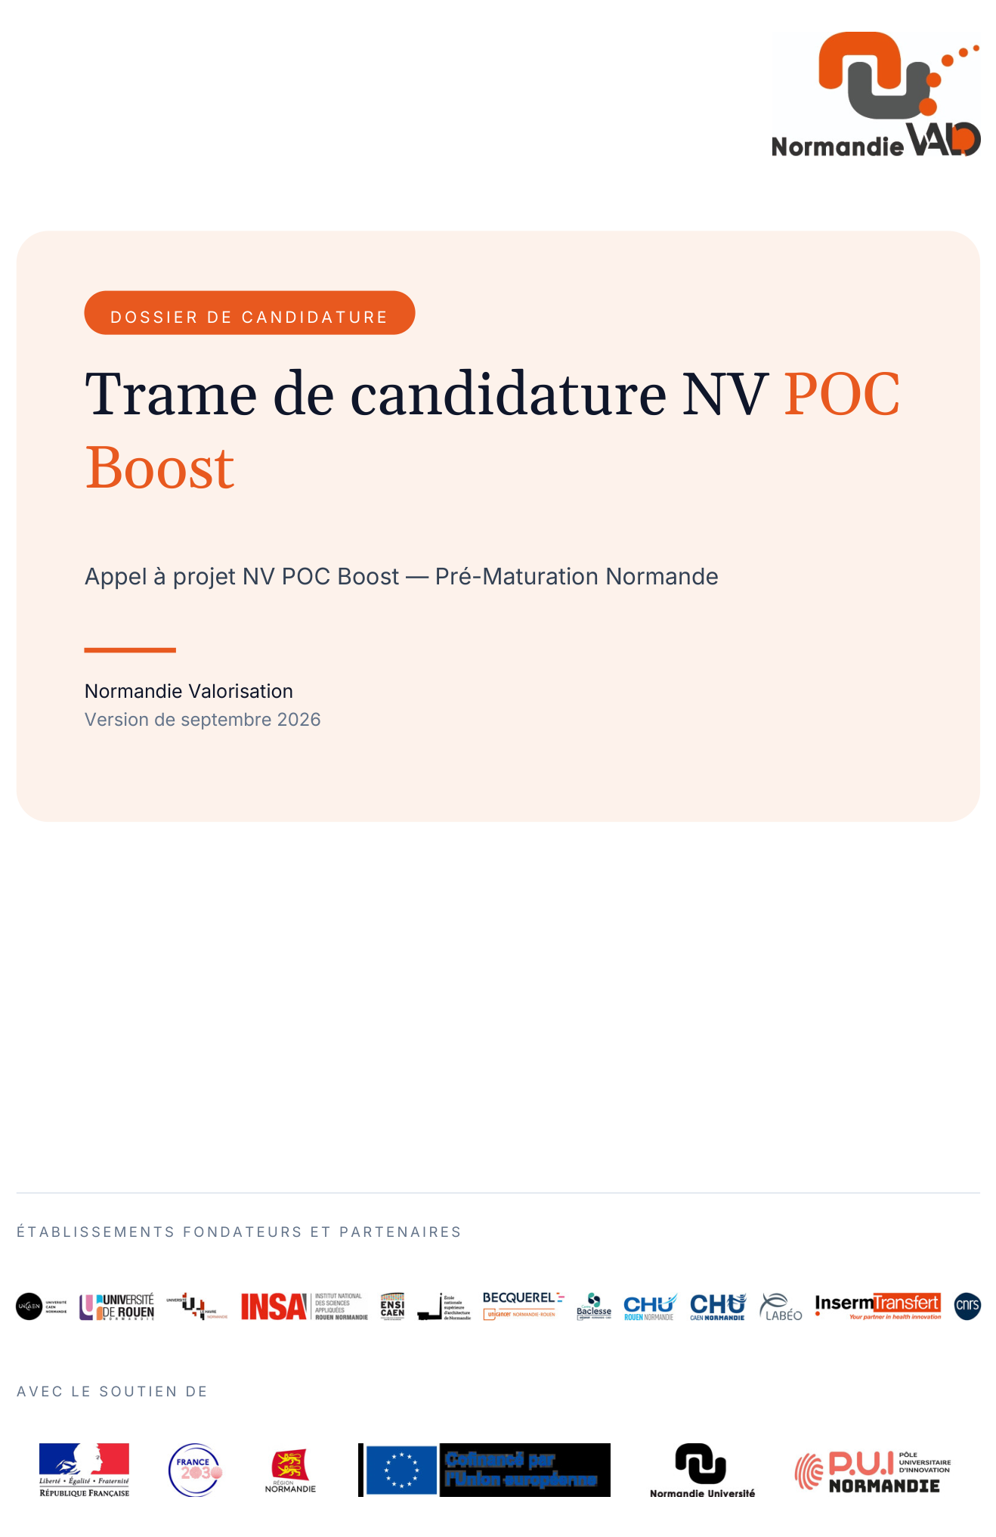

APPEL A PROJET NV POC Boost
Pré-Maturation Normande
Trame dossier de candidature

Pour rappel, le dispositif NV POC Boost finance
la pré-maturation de projets à fort potentiel innovant afin d’atteindre un niveau de maturité suffisant pour pouvoir déposer un titre de propriété intellectuelle robuste. En cas de protection des résultats par un titre de propriété intellectuelle, le projet devra se poursuivre en valorisation (maturation puis transfert).

Cette trame est à considérer comme un guide d’écriture. Elle a pour vocation de vous donner divers éléments pouvant vous aider dans l’élaboration de votre dossier NV POC Boost. La pertinence des informations à indiquer, ainsi que la façon de les présenter, vous revient. Les cellules de valorisation et Normandie Valorisation sont à vos côtés pour vous aider à réaliser ce dossier.

- Mérite technique et commercial
Cette partie a pour objectif de présenter l’intérêt de votre projet. Il s’agit de fournir au jury de pré-maturation les avantages et gains potentiels de votre technologie.
Pour cela, de manière synthétique, le contexte général doit être présenté avec l’environnement (état de l’art, évolutions/demandes des besoins actuels, etc.) et la solution distinctive proposée par votre projet. Il est nécessaire de mettre en avant le mérite du projet et celui du marché (évolution marquante des technologies et du marché, intensité concurrentielle, parts de marché ciblé, stratégies actuelles et/ou naissantes, les forces et opportunités de votre projet par rapport à la concurrence, etc.).

Vous trouverez ci-dessous une liste non exhaustive des éléments devant figurer dans cette section :
- L’existence d’un besoin (produits/services actuellement sur le marché ne répondant pas, ou que partiellement, à la demande)
- Le caractère spécifique et distinctif de la solution proposée au regard du problème considéré et l’avantage versus les technologies existantes (veille concurrentielle)
- Les applications industrielles potentielles
- L’acceptabilité sociale
- Le respect des contraintes liées aux normes et standards existants le cas échéant
- La prise ne compte des enjeux de RS&DD

- Développement requis
Cette partie a pour objectif de présenter, de manière segmentée dans le temps, les différents jalons (scientifiques, techniques, etc.) nécessaires pour obtenir une pré-maturation de projet jusqu’à un stade permettant une protection par un titre de propriété intellectuelle. Pour rappel, le fonds de pré-maturation normand a pour vocation de développer des résultats en vu d’une protection intellectuelle (cf. Règlement de l’Appel à projet pré-maturation NV).
Ce plan de travail doit s’échelonner sur un échéancier de 12 mois maximum. Ce dernier doit être détaillé en jalons scientifiques et/ou technologiques à atteindre.
Il est impératif que chaque étape soit mise en relation avec une faisabilité scientifique et budgétaire. De plus, il est important de préciser les possibles retombées scientifiques, technologiques et économiques suite à l’obtention de la preuve de concept.

Vous trouverez ci-dessous une liste non exhaustive des éléments devant figurer dans cette section :
- Le niveau de maturité actuel du projet
- Les étapes clés du projet dans le temps, détaillées dans un plan de travail
- La faisabilité et la qualité scientifique ainsi que la pertinence méthodologique du projet
- Une estimation des moyens (financiers, matériels, humains, etc…) requis pour la pré-maturation (et, éventuellement, un estimatif des développements nécessaires en maturation)
- Les modes de financements envisagés
- La durée des développements nécessaires avant la mise sur le marché

- Porteur du projet
Cette partie doit permettre de mettre en avant les compétences et l’investissement du(des) porteur(s) dans la réussite du projet de valorisation.

Vous trouverez ci-dessous une liste non exhaustive des éléments devant figurer dans cette section :
- Leur(s) implication(s) dans le projet
- La précision de leur(s) choix quant à porter un projet de valorisation et les raisons motivant ce choix
- Leur(s) expérience(s) de valorisation (dépôt de brevet, transfert de licence, contrat industriel, création d’entreprise...)
- Les financements obtenus par le(s) porteur(s) dans le passé
- La renommée du / des porteur(s) (prix, publications, communication à des conférences...)
- Accessibilité des compétences requises pour les développements envisagés
- Si besoin et si possible, leur(s) CV (2 pages maximum par CV et possibilité de le(s) mettre uniquement en annexe)

- Propriété intellectuelle
Cette partie doit lister le(s) titre(s) de propriété intellectuelle envisagés à la fin de la pré-maturation en cas de résultats intéressants.
Il est important de préciser ce qui serait protéger par le(s) titre(s) de propriété intellectuelle.

Vous trouverez ci-dessous une liste non exhaustive des éléments devant figurer dans cette section :
- La(s) enveloppe(s) Soleau déposée(s) auprès de l’INPI ou de l’APP en lien avec le projet
- L’état de l’art de la propriété intellectuelle antérieure (lister les documents pertinents : brevets, publications - ainsi que celles rédigées par les chercheurs eux-mêmes -, qui présentent un lien avec le projet)
- Le(s) brevet(s) envisagé(s) à la fin de la pré-maturation
- La / les stratégie(s) de propriété intellectuelle envisagée(s)

- Stratégie de valorisation envisagée
Cette partie doit résumer la stratégie actuelle, les développements prévus en pré-maturation puis en maturation, et les voies stratégiques pouvant être envisagées.

Vous trouverez ci-dessous une liste non exhaustive de questions pour vous aider à remplir cette section :
- Quelle est la stratégie actuelle ? Plusieurs voies de valorisation sont-elles envisageables en fonction du développement de la technologie ? A long terme, d’autres applications ou indications sont-elles envisageables ?
- Avez-vous des partenaires envisagés ou engagés ? Quels sont les partenaires engagés ? Des démarches contractuelles sont-elles envisagées ou déjà engagées ? Un stade est-il nécessaire pour convaincre ces partenaires ?
- Si oui, un accord de confidentialité a-t-il été signé ?

- Financement du projet
Cette partie permet de visualiser l’investissement financier du projet de pré-maturation dans sa globalité. Il est nécessaire de décrire toutes les dépenses envisagées et éligibles (cf. « Financement » dans Règlement – Appel à projet pré-maturation NV).

Vous trouverez ci-dessous une liste non exhaustive de questions pour vous aider à remplir cette section (coûts à reporter dans le tableau) :
- Quelles sont les modes de financement actuel du projet ? Qu’est-ce qui a été déjà financé et comment ?
- Le projet a-t-il fait l’objet de demandes de financement parallèles ? si oui, lesquelles et pour quels montants ?
- Envisagez-vous d’autres demandes d’aides financières ? si oui, lesquelles ?
- Quels sont, d’après vous, les moyens financiers nécessaires à la pré-maturation du projet ?
  - Description et valorisation des dépenses, strictement, associées au projet (type de dépenses, structure en charge de l’étape, etc.)
  - Description des surcoûts envisagés pour finaliser la preuve de concept

- Annexes
Cette partie regroupe tout élément pouvant apporter une information utile pour motiver le financement en pré-maturation de ce projet.

Vous trouverez ci-dessous une liste non exhaustive des éléments devant figurer dans cette section :
- L’annexe financière spécifique à l’appel à projet.
- Études préalables réalisées motivant le caractère de valorisation
- Si besoin et si possible, le CV (2 pages maximum) de la personne envisagée qui sera recrutée pour le projet.
- Bibliographie ayant trait au projet
- Si disponible, les devis des entreprises de prestation, projets de contrats ou tout autre document permettant d’expliquer et d’améliorer la compréhension du projet

- Envoi du dossier
- Indiquer l’année en cours sur la page de garde
- Les dossiers sont déposés uniquement par les cellules de valorisation ou assimilés, au nom des chercheurs et porteurs. Les dossiers ne peuvent être déposés que par voie électronique à l’adresse suivante : normandie-valorisation@normandie-univ.fr. Un accusé de réception sera systématiquement adressé aux candidats
- Le calendrier prévisionnel précisant les dates de dépôt des candidatures à l’appel à projet maturation normand et les dates d’audition – au nombre de 3 par an -, sont indiqués par mail aux cellules de valorisation

SIGNATURES

Faire précéder la signature de la mention manuscrite : « je certifie que les informations figurant dans cet appel à projets sont exactes »

- Nom du responsable scientifique principal du projet :

Signature : fait le

- Nom & cachet du directeur du laboratoire :

Signature : fait le

- Nom et cachet du Responsable de la structure de valorisation :

Signature : fait le

- Nom et cachet du représentant de l’établissement déposant :

Signature : fait le

- Autre(s) personne(s) rattachée(s) au projet :

Signature(s) : fait le

